Základní škola a Mateřská škola Dobrá Voda u Českých Budějovic,
Na Vyhlídce 6, 373 16 Dobrá Voda u Českých Budějovic

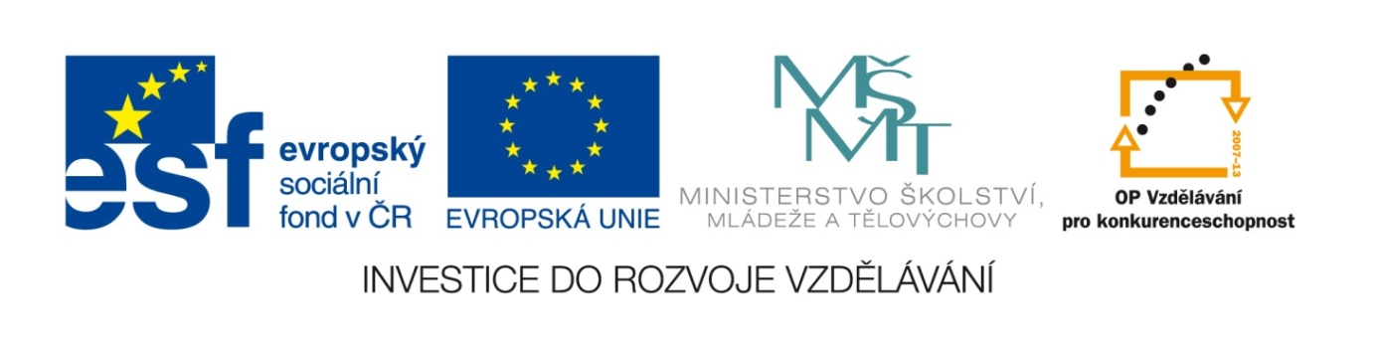

EU PENÍZE ŠKOLÁM
Zlepšení podmínek pro vzdělávání na základních školách Operačního programu
Vzdělávání pro konkurenceschopnost

Číslo a název klíčové aktivity: I/2 Inovace a zkvalitnění výuky směřující k rozvoji čtenářské a informační gramotnosti
Číslo DUM: VY_12_INOVACE_D.6.35
Jméno autora: Mgr. Markéta Šedivá
Datum (období) vytvoření DUM: 16. 4. 2013
Ročník: 6.
Vzdělávací oblast: Starověké Řecko
Vzdělávací obor: Dějepis
Klíčová slova: obydlí, strava a odívání v Řecku, Alfa-beta, Féničané, Archimedes, Parthenon, mozaika, reliéf, sloupy dórský, iónský, korintský, Olymp
Anotace: Pomůcka pro výklad a procvičování učiva, žáci doplňují, přiřazují a vyhledávají odpověď a správnost si ověřují na interaktivní tabuli.
Druh učebního materiálu: Pracovní list
Očekávaný výstup: Žáci znají základní informace z každodenního života Řeků, rozeznají architektonické prvky řeckých staveb,
dokáží popsat řecký oděv a okrajově jsou seznámeni se zákonitostmi fyziky a filozofie.

Starověké Řecko

- Co se pěstovalo ve starověkém Řecku?

……………………………………………………………………………………………………………………….
2. Život ve městě. Zakroužkuj ANO - NE
- Řekové vstávali brzy ráno ANO NE
- Ženy odcházely denně za svou prací ANO NE
- Muži zůstávali doma, předli, tkali a řídili domácí práce ANO NE
- Na trh chodily jen prosté ženy a otrokyně ANO NE
- Muži a ženy navštěvovali lázně i divadlo společně ANO NE

3. Stručně popiš řecký dům (popisuj okna, rozdělení, osvětlení atd.)

4. Doplň chybějící údaje
Hlavní jídlo dne byl/a……………………..Skládal/a se z ……………………………………………………
Hostiny se skládaly ze ……částí. Hosty vítali…………………………………. ,
kteří jim ………………………………………………….. Jedli pomocí …………………………...

5. Co je to ,,CHITÓN‘‘?
…………………………………………………………………………………………………………………………….
6. Ženy často dbaly na svůj vzhled. Popiš, co nosily.

7. Spoj správné údaje
Koupel Otec
Hlava rodiny 15-ti leté dívky
Dědění majetku oleje a vonné masti
Svatba vlasy stočené do uzlu
Typický účes žen synové

8. Jak se nazývá písmo Řeků a od koho písmo Řekové převzali?
………………………………………………………………………………………………………………………………………………..

9. Jeden z Řeků si lehl do vany a voda přetekla. Z toho odvodil, že těleso ponořené do kapaliny vytlačí určité množství vody. O jakého filozofa šlo?
………………………………………………………………

10. Vylušti křížovku a vysvětli vzniklý pojem

Chrám na Akropoli
Homér je autorem básní Ilias a..
Město zasvěcené olympijským
hrám
obraz složený z barevných kamínků
Bohyně moudrosti
Váza se dvěma uchy na víno, olej a olivy

TAJENKA:

11. Namaluj a napiš názvy tří sloupů řecké architektury.

13. V textu podtrhni špatné údaje a oprav je pod řádkem.
Řecká divadla se stavěla se střechou. Vešlo se do nich i 18 000 diváků. Hlediště bylo

trojúhelníkové a významné osoby seděli v předních řadách. Divadlo hrály jen ženy, herci

nosili masky a některá představení trvala i 2 hodiny.

14. Jaké 2 druhy divadelních her se psali?

15. Kdy se konaly první olympijské hry? Jak často se konaly? V čem se soutěžilo?

16. Vylušti přesmyčky
USZE=
ÉATKR=
RATPAS=
MÉYKYN=
OTESARTILSE=
LOIZFEOIF=

Datum: 16. 4. 2013 Autor: Mgr. Markéta Šedivá

